**Declividade e características litopedológicas na Bacia do Ribeirão do Brejão: subsídios ao Zoneamento Ambiental Produtivo**

**Bruno Ferreira da Silva¹ (brunof_silva1998@hotmail.com); Alan Silveira¹; Marília Inês Mendes Barbosa¹**

1 Universidade Federal de Uberlândia (UFU), *Campus* Monte Carmelo, Minas Gerais

**RESUMO:** Este trabalho teve o objetivo de caracterizar a bacia hidrográfica do Ribeirão do Brejão quanto aos seus aspectos de declividade, contexto litopedológico e processos erosivos a fim de compilar dados que subsidiem a organização do Zoneamento Ambiental Produtivo (ZAP). O zoneamento refere-se a uma proposta das Secretarias de Meio Ambiente e Desenvolvimento Sustentável (SEMAD) e de Agricultura, Pecuária e Abastecimento (SEAPA) de Governo do Estado de Minas Gerais, a qual busca melhoria na gestão e planejamento de bacias hidrográficas. A elaboração da Carta de Declividade seguiu a proposta de De Biasi (1970 e 1992) e foi elaborada a partir do *software* ArcGIS, possibilitando compreender a distribuição das classes de declividade ao longo da bacia. Desta forma, foi possível identificar a ocorrência de maiores declividades na Baixa Bacia, situada sobre os basaltos da Formação Serra Geral, que está associada com frequentes erosões lineares. Assim, assume-se que os dados adquiridos colaborarão para a aplicação do ZAP, contribuindo como a minimização dos problemas ambientais da bacia hidrográfica em estudo.

**Palavras-chave:** cartografia, erosão, fragilidade ambiental.

**INTRODUÇÃO**

A bacia do Ribeirão do Brejão possui uma área de 73,36 km2 e está situada nos Planaltos e Chapadas da Bacia sedimentar do Paraná, Município de Nova Ponte (MG), localizado na Mesorregião do Triângulo Mineiro/Alto Paranaíba. Em relação às características litológicas, apresenta as Formações Serra Geral e Marília, além de Coberturas Detrítico-Lateríticas Coluvionares (CODEMIG, 2017). Quanto aos solos, tem-se a ocorrência das Classes de Latossolo Amarelo e Latossolo Vermelho, com áreas mais restritas de Neossolos Litólicos (MOTTA et al, 2004).

A Secretaria de Meio Ambiente e Desenvolvimento Sustentável (SEMAD) e a Secretaria de Agricultura, Pecuária e Abastecimento (SEAPA) do Governo de Minas Gerais publicaram por meio de Decreto Estadual uma metodologia, intitulada por Zoneamento Ambiental Produtivo (ZAP). A metodologia objetiva a avalição do potencial de adequação de uma sub-bacia, para o uso mais adequado dos recursos ambientais sob um viés de manejo conservacionista (MINAS GERAIS, 2014).

Desta forma, o intuito deste trabalho foi o de apontar as características de declividade e sua relação com o contexto litopedológico na Bacia Hidrográfica do Ribeirão do Brejão, a fim de que contribuam para a aplicação da referida metodologia (ZAP). Justifica-se a adoção da bacia do Ribeirão do Brejão como unidade de estudo, considerando que a mesma possui setores com elevada suscetibilidade aos processos morfodinâmicos, os quais são expressos por inúmeras ocorrências de feições erosivas e exposições de blocos rochosos (SILVA; SILVEIRA, 2018).

**MATERIAL E MÉTODOS**

A Carta de Declividade é o método cartográfico investigativo do meio natural baseado em uma análise quantitativa da inclinação das vertentes (DE BIASI, 1992). O primeiro passo pela proposta de De Biasi (1970 e 1992) consiste na aquisição dos maiores e os menores valores de espaçamento entre as curvas de nível a fim de obter os valores limites de declividade (Dc) a partir da razão entre a equidistância das curvas (DN) pela distância horizontal (DH), como pode ser visto pela seguinte expressão:

$$Dc=\frac{DN}{DH}×100$$

Em seguida, aplicou-se os intervalos de declividades no modelo TIN de declividade gerado a partir do *software* ArcGIS 10.5 e realizou-se as devidas correções por sobreposição de polígonos, seguindo o princípio analógico de De Biasi (1970 e 1992). Assim, foram utilizadas ferramentas oferecidas pelo *software*, definindo os intervalos de cada classe e suas respectivas cores, culminando na obtenção da Carta de Declividade. Os dados utilizados foram extraídos da Carta Topográfica do IBGE do ano de 2007, pertencente a folha Nova Ponte (MI-2489-2), em escala 1:50.000 e equidistância das curvas de 20 m. Para uma caracterização litopedológica, utilizaram-se o Mapa Geológico da CODEMIG (2017) e o Mapa de Classes de Solos de Motta et.al. (2004), assim como trabalhos de campo para a verificação *in loco* dessas informações.

**RESULTADOS E DISCUSSÃO**

A partir dos procedimentos propostos no *software* ArcGIS foi possível elaborar a Carta de Declividade da bacia do Ribeirão do Brejão, como pode ser visto na Figura 1.

Figura 1. Carta de Declividade da bacia hidrográfica do Ribeirão do Brejão.

A Alta Bacia apresenta declividades desde reduzidas (<3%) à elevadas (entre 24 a 40%), porém há um predomínio de baixas declividades. Caracteriza-se pelas Coberturas Detrítico-Lateríticas Coluvionares e pelos Latossolos Amarelos, os quais são bem espessos e utilizados pela agricultura. A Média Bacia possui o predomínio de médias a reduzidas declividades (3 a 6%, 6 a 12% e 12 a 24%), representando um potencial morfogenético mais acentuado em relação a Alta Bacia, porém, com condições ainda suficientes para o manejo agrícola, dada a presença de Latossolos sobrepostos a Formação Marília.

Acerca da Baixa Bacia, tem-se de médias a elevadas declividades (6 a 12%, 12 a 4% e 24 a 40%), representando assim uma maior potencialidade aos processos denudativos. Este setor está vinculado com os basaltos da Formação Serra Geral e as classes de solos Latossolo Vermelho e Neossolo Litólico. Em campo, identificaram-se com bastante frequência o uso de terraceamento agrícola (Figura 2) e a exposição de blocos rochosos (Figura 3), sobretudo na Média e Baixa Bacia, respectivamente ocupadas, por culturas de grãos e pecuária.

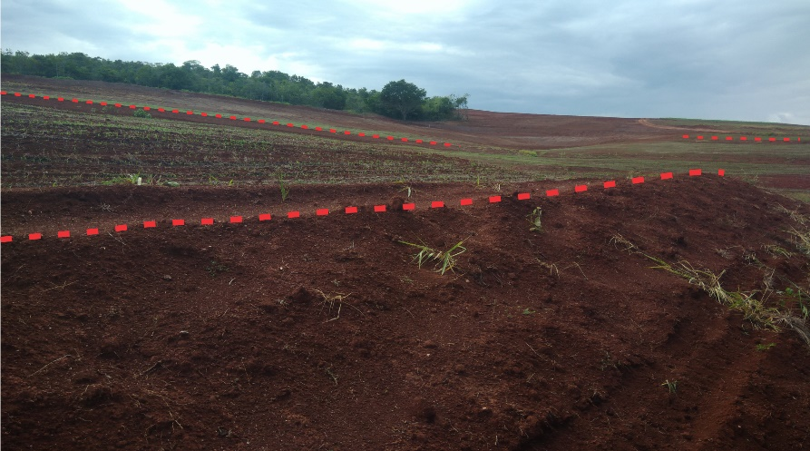

Figura 2. Terraceamento agrícola (linha pontilhada) no setor da Baixa Bacia.

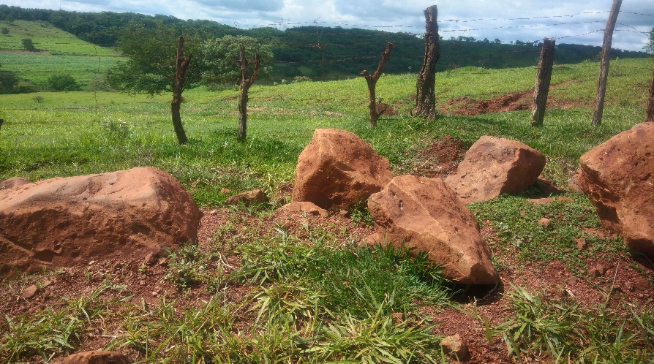

Figura 3. Exposição de blocos rochosos na Baixa Bacia.

**CONCLUSÕES**

A partir dos dados mencionados foi possível identificar que há setores, como a Baixa e Media Bacia, que necessitam de uma maior atenção quanto ao planejamento ambiental, sobretudo diante ao uso intensivo do solo e dos recursos hídricos destinados à agricultura e pecuária. As feições erosivas e as técnicas de contenção da erosão, como o terraceamento agrícola, apontam uma elevada vulnerabilidade e um baixo investimento no controle das erosões. Assume-se que o Ribeirão do Brejão possui uma significativa fragilidade e que o Zoneamento Ambiental Produtivo poderá contribuir tanto na área de estudo como nas regiões próximas que contam com problemas bem semelhantes.

**REFERÊNCIAS**

CODEMIG. **Carta Geológica:** Folha Nova Ponte (SF.23-Y-C-I), escala 1:100.000, 2017.

DE BIASI, M. Cartas de Declividade: Confecção e Utilização. **Geomorfologia,** São Paulo, n.21, p. 8-12, 1970.

DE BIASI, M. A Carta Clinográfica: Os Métodos de Representação e sua Confecção. **Revista do Departamento de Geografia**, São Paulo, n.6, p. 45-60, 1992.

MINAS GERAIS. **Decreto Estadual nº 46650 de 19 de novembro de 2014**. Aprova a Metodologia Mineira de Caracterização Socioeconômica e Ambiental de Sub-bacias Hidrográficas, denominada Zoneamento Ambiental Produtivo – ZAP – e dá outras providências.

MOTTA, P. E. et al. **Levantamento de reconhecimento de média intensidade dos solos da região do Alto Paranaíba, Minas Gerais**. Rio de Janeiro:Embrapa Solos, 2004.

SILVA, B.F.; SILVEIRA, A. Cartografia Morfométrica Aplicada à Bacia Hidrográfica do Ribeirão do Brejão: Contribuição ao Estudo dos Processos Morfodinâmicos. In: **Anais** do 16° Congresso Brasileiro de Geologia de Engenharia e Ambiental, 2018, São Paulo (SP). Anais do Congresso. p. 1-10.